1.- Tener instalado XAMPP

2.- Tener instalado RabbitMQ

3.- Tener instalado MYSQL

4.- Crear las bases de datos (Esta en la carpeta de Base de datos)

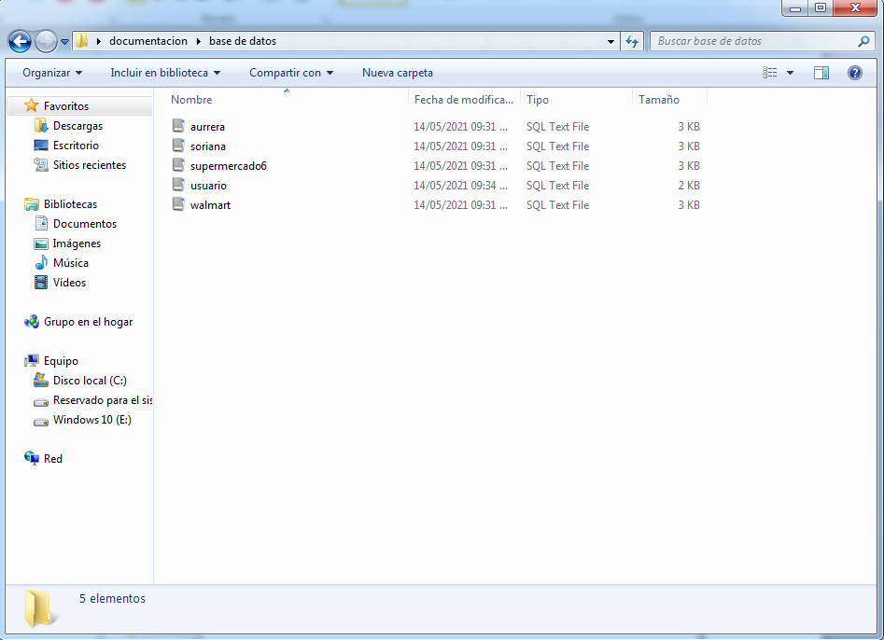

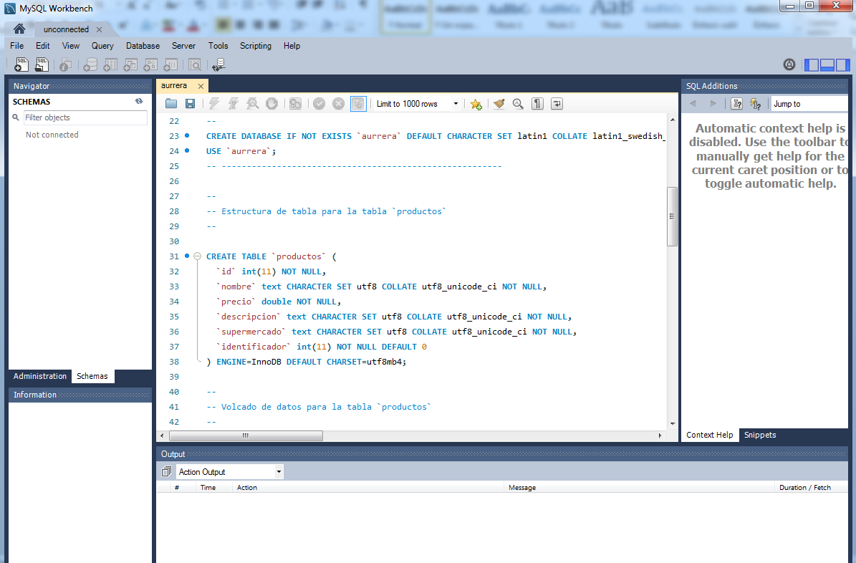

(Ejecutar Query)

5.- Guardar el proyecto en discolocal(o en donde se instaló el XAMPP)/xampp/htdocs

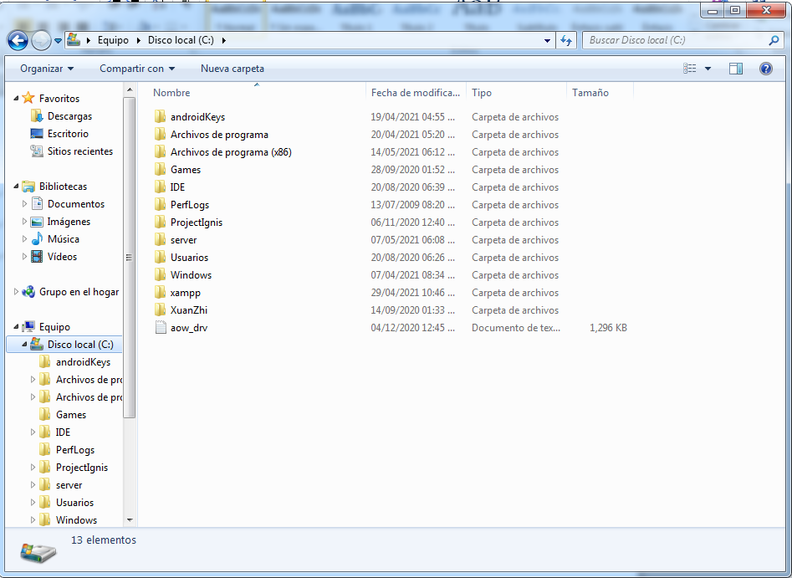

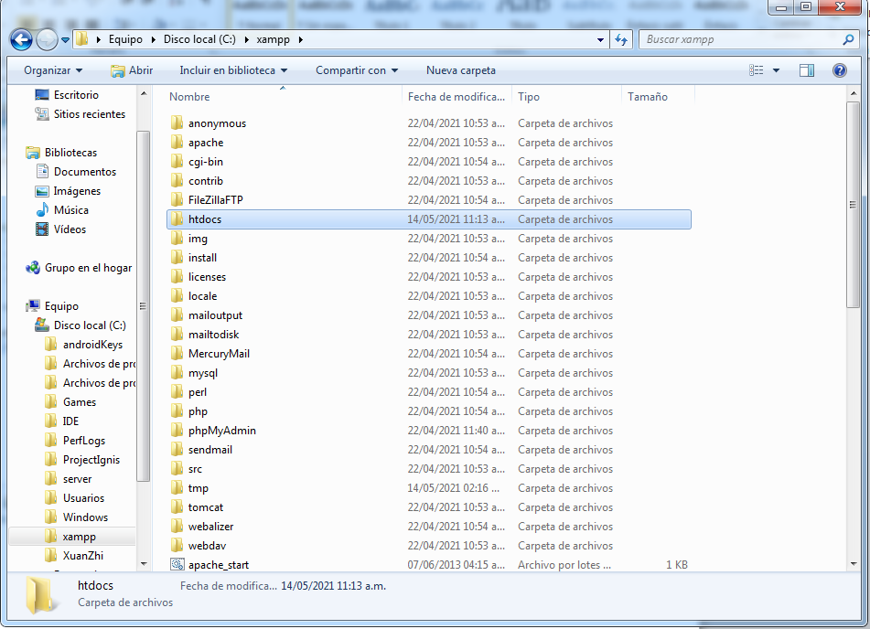

6.- Abrir el XAMPP y activar los modulos de Apache y MYSQL

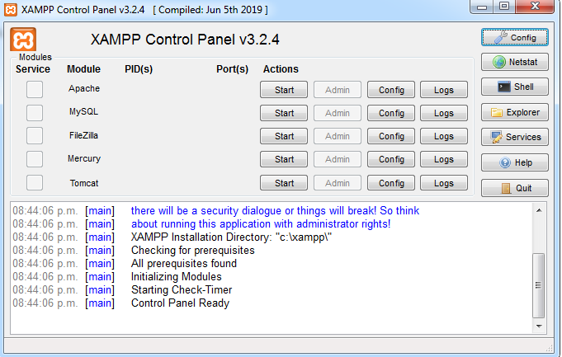

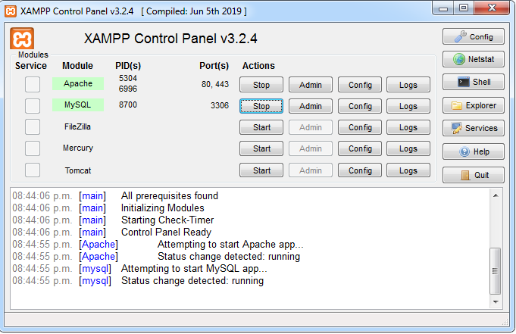

7.- Para abrir la página se abre con Visual Studio Code

8.- Para ejecutar la página se coloca en su navegador localhost/(nombre de la carpeta del proyecto)/web/loginCliente.php